Registreren en inloggen

Sportlinked downloaden
De app kan gedownload worden in de Appstore en de Playstore door te zoeken op sportlinked of via: www.sportlinked.nl.

Registreren
Nadat de applicatie is gedownload en geïnstalleerd komt de gebruiker op onderstaand scherm.
Bij eerste keer gebruik dient de gebruiker zich te registreren.
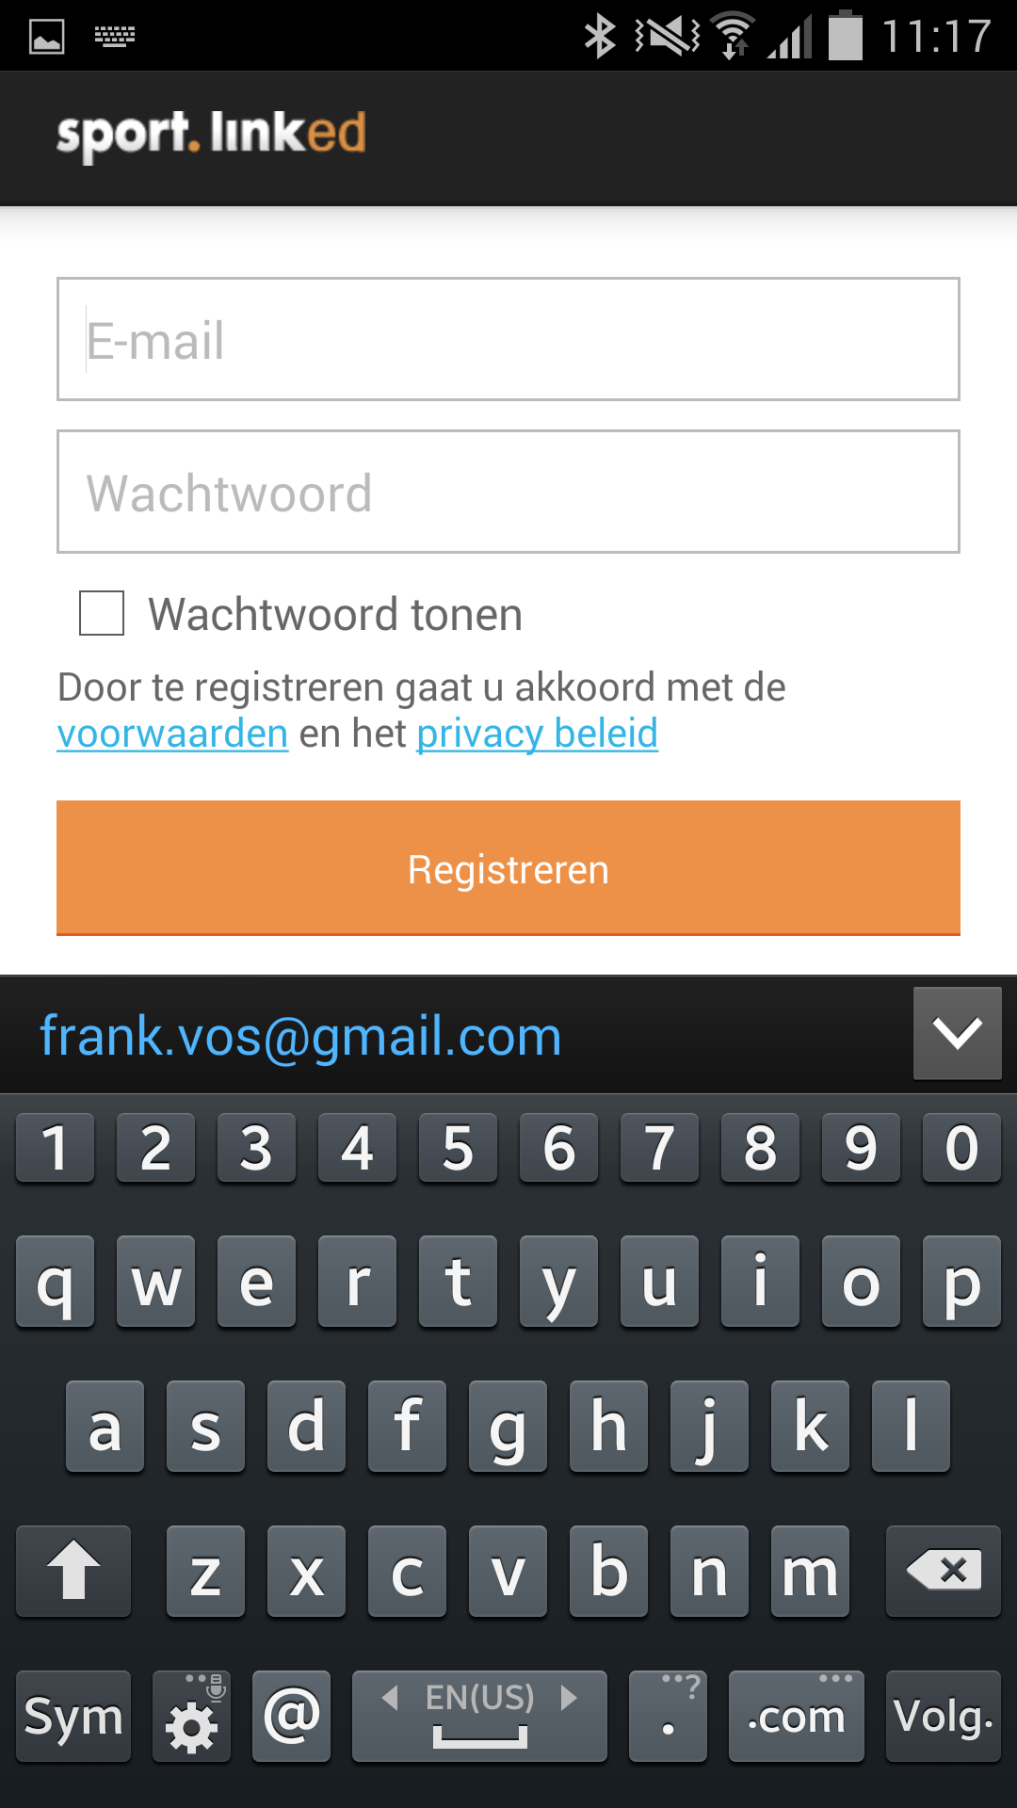
De gebruiker vult daartoe een e-mailadres en wachtwoord in. Dit e-mailadres dient overeen te komen met het e-mailadres dat ook in Sportlink Club geregistreerd is bij deze persoon (veld E-mail op tabblad Persoon).

Let op: Indien de gebruiker niet weet welk e-mailadres geregistreerd staat of er nog geen e-mailadres geregistreerd staat dient hij/zij contact op te nemen met zijn/haar vereniging.

De gebruiker zal op zijn e-mailadres een e-mail ontvangen met daarin een activatielink. Dit moet dus een bestaand e-mailadres zijn anders kan Sportlinked niet worden geactiveerd voor de gebruiker. Invoer van het wachtwoord is vrij. De activatielink is permanent geldig, tot het moment dat de activatielink is gebruikt. Daarna is de link niet meer geldig en zal aan de gebruiker worden getoond dat de link reeds is gebruikt.
Als op de activatielink in de e-mail wordt geklikt komt men op een pagina waar bevestigd wordt dat het account is geactiveerd.
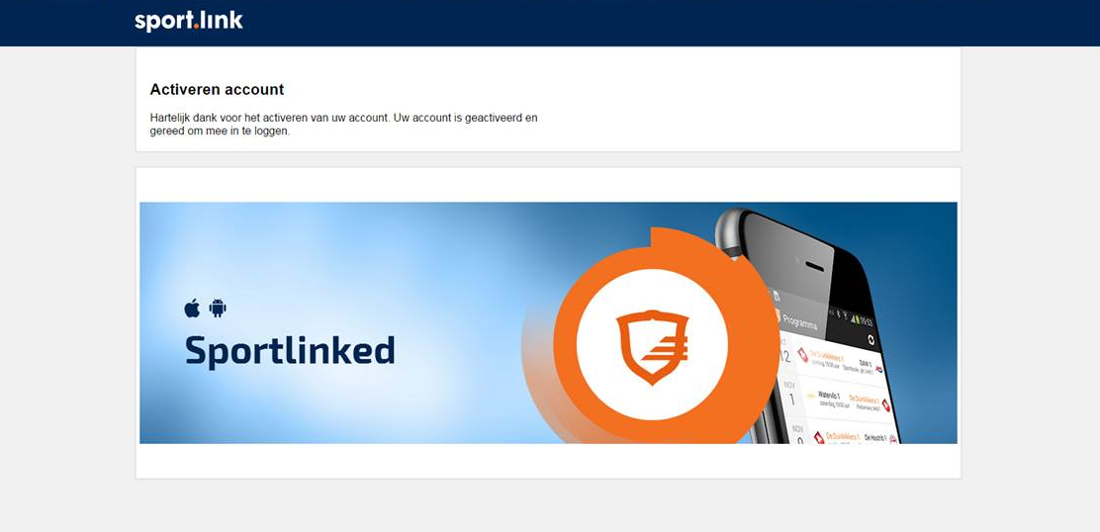
Mocht het om de een of andere reden noodzakelijk zijn om de activatielink opnieuw te sturen, dan kan de gebruiker zich nogmaals met hetzelfde e-mailadres de activatielink doen toekomen door zich nogmaals met dat e-mailadres te registreren. Deze functionaliteit wordt ook in het gebruikersbeheer beschikbaar gesteld.

Inloggen
Nadat de registratie en activatie hebben plaatsgevonden kan de gebruiker inloggen. De gebruiker vult daartoe zijn e-mailadres en wachtwoord in. Na inloggen is de gebruiker permanent ingelogd. Na download en installatie van nieuwe updates / nieuwe versies van de app is de gebruiker nog steeds ingelogd na het openen van de app. In de app heeft de gebruiker wel zelf de keuze om uit te loggen wanneer dat wenselijk is.
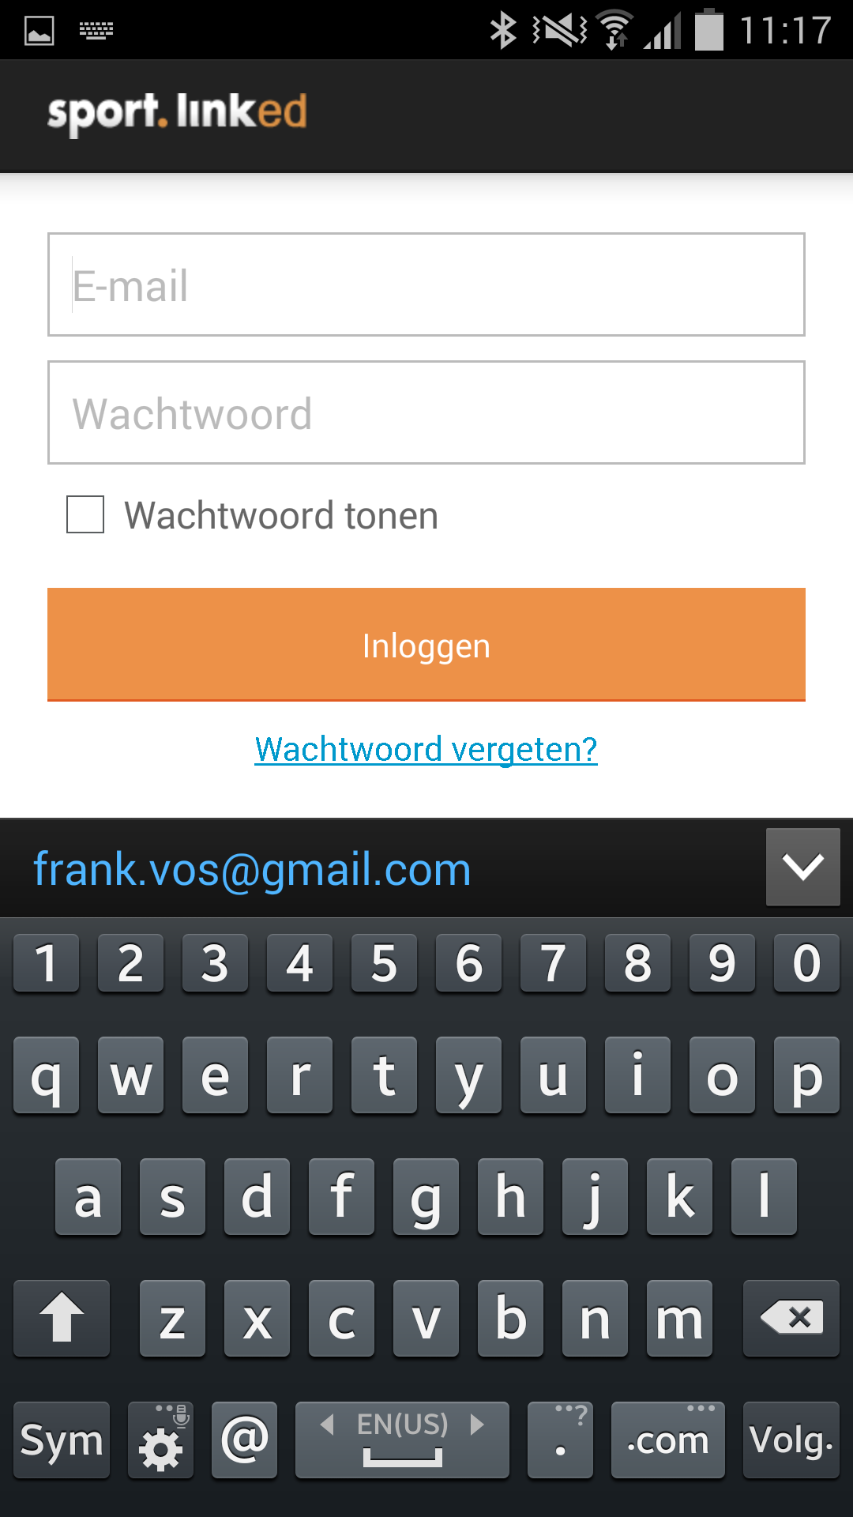
De gebruiker heeft in het inlogscherm tevens de mogelijkheid om aan te geven dat hij zijn wachtwoord is vergeten. Door opgave van het e-mailadres kan het wachtwoord gereset worden. De gebruiker heeft op zijn e-mailadres een e-mail ontvangen met daarin een reset wachtwoord link. De reset wachtwoord link is 2 dagen geldig. Daarna is de link niet meer geldig en zal de gebruiker nogmaals in de app de wachtwoord vergeten functionaliteit moeten gebruiken. Na klikken op de reset wachtwoord link komt de gebruiker op onderstaande pagina.
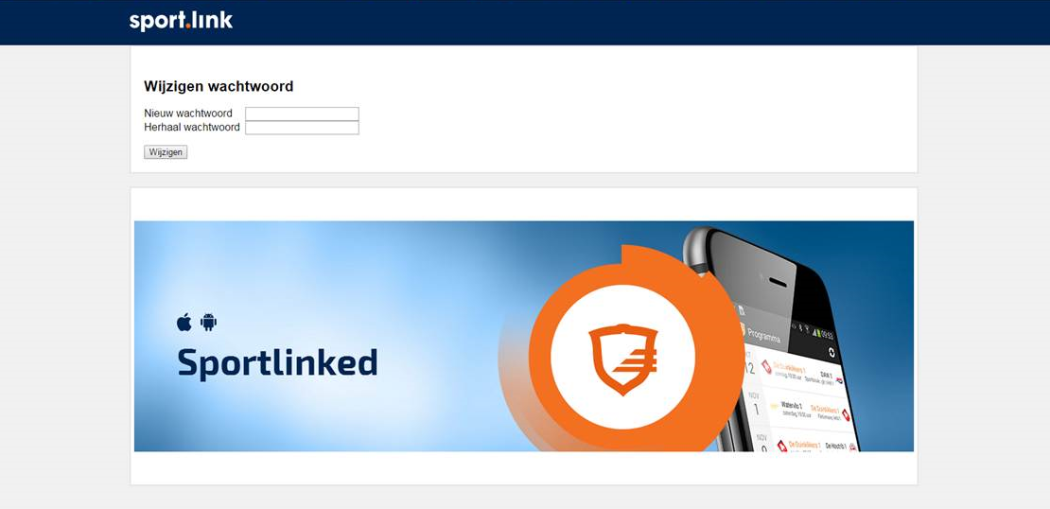
Indien het wachtwoord gewijzigd is wordt dit bevestigd via onderstaande pagina.
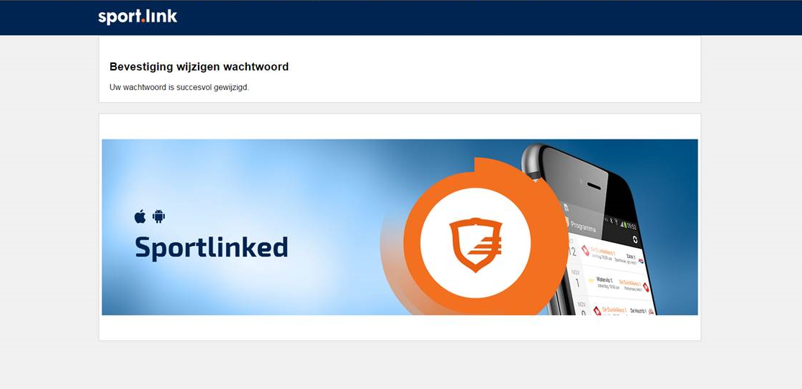
Mocht de gebruiker inloggen met een niet geactiveerd account, dan zal de gebruiker nogmaals de activatielink op zijn e-mailadres ontvangen.
Registreren en inloggen
Op deze pagina:
- Sportlinked downloaden
- Registreren
- Inloggen

